<!-- IBM HomePage Builder for Windows version 2.0.3 --><!-- Tue Aug 26 18:07:53 1997 --><BASEFONT SIZE=4>

PC-CAD for Windows
Ver ４
ＰＣ－ＣＡＤ Ｗｘ はＵＮＩＸ、ＭＳ－ＤＯＳ版に続くＷiｎｄｏｗｓ2000、Ｘｐ版のＰＣ－ＣＡＤです。これまでＰＣ－ＣＡＤをご利用の方に、違和感無く、Ｗｉｎｄｏｗｓ下でＰＣ－ＣＡＤを使用できるように注意して開発いたしました。ＰＣ－ＣＡＤはこれまで１5年にわたって蓄積されたシンプルな入力手順により、図面入力（ドラフト）作業においては他ＣＡＤの３から４倍の速さの時間で入力が可能です。Ｗｉｎｄｏｗｓの優れたＧＵＩ（グラフィカルな操作環境）を取り入れることにより、ＰＣ－ＣＡＤの処理画面がより見やすく、分かり易くなりました。また、これまでのＰＣ－ＣＡＤユーザーはキーボード、タブレットの利用頻度が高いため、この点を特に留意して開発いたしました。Ｖｅｒ2になりまして、ポストプロセッサ付きの自動ラスター、ベクター変換機能が標準装備されました。安価になったＡ３判スキャナーと組み合わせることで、コストパフォーマンスの良い図面読み取りができます。 Ver4では、ＤＷＧデータとの双方向変換、国土交通省主催のＳＦＸ（ｓｆｃ）ファイルとの双方向変換機能を設け、次世代のデータ共通化にも対応しました。
ＳＦＸの優れた仕様である、複合図形、部分図、部品などに対応、高度な利用が可能です。
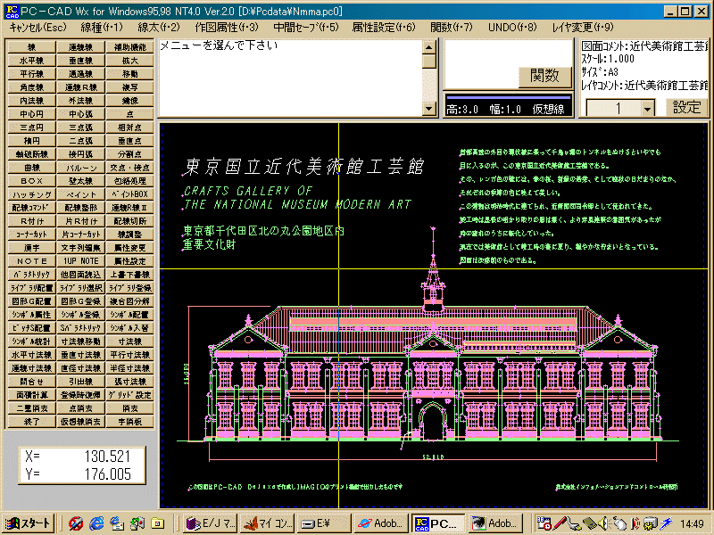
[ＰＣ－ＣＡＤ Ｗｘ 操作画面]
■ 動作対象機器
Ｗｉｎｄｏｗｓ９８、Ｍｅ、２０００、Ｘｐが動作するすべてのコンピュータで、特殊なハードウエアを追加せずに動作いたします。ＣＰＵはインテルのペンティアム以上とします。Ｗｉｎｄｏｗｓですので、６４０×４８０、８００×６００、１０２４×７６８の画面まで対応いたします。プロッタにつきましては、長尺出力のためにＨＰ－ＧＬを直接サポートいたします。それ以外の出力機器はドライバでの対応となります。タブレットはセイコー電子工業、及びグラフテックに対応します。マウスはスクロールマウス対応です。
■ ネットワーク環境
Ｗｉｎｄｏｗｓ９８、Ｍｅ、Ｘｐ及び、Ｗｉｎｄｏｗｓ２０００のネットワークを対象とします。
■ ＰＣ－ＣＡＤ／Ｗｘ 機能概要
- 精度・線本数 ： ６４ビット（倍精度）浮動小数点、独自の仮想メモリ方式により、ハードディスクの大きさのみで総本数は決まります。事実上制限はありません。
- レイヤ ： １０２４レイヤ、レイヤコメント、レイヤ毎のスケール値設定が可能。
- 点 ： 任意点、参照点、交点／接点、分割点、垂直点、相対点
- 線種／太さ ： 線種（５種類）、太さ（４種類）、線色（１５色）
- 線 ： 線、水平／垂直線、ＢＯＸ、通過線、平行線、角度線、内法線、外法線、連続線、
連続Ｒ線、連続Ｒ線Ⅱ、上書き線 、下書き線、軸破断線、曲線
- 円・円弧 ： 中心円、三点円、中心弧、二点弧、三点弧、接円弧、楕円
- 図形調整 ： 片コーナーカット、コーナーカット、片Ｒ付け、Ｒ付け、線調整、属性変更、字消板、包絡処理、配線切断
- 寸法線関係 ： バルーン、引き出し線、寸法線、水平寸法線、垂直寸法線、平行寸法線、
連続寸法線、弧関係寸法線、半径寸法線、直径寸法線
- 文字 ： ＮＯＴＥ、漢字、文字編集、１ＵＰ ＮＯＴＥ
- 効果 ： 壁太線、ペイント、ペイントＢＯＸ、ハッチング、寸法線分解
- 移動／複写 ： 移動、複写、寸法線移動、寸法線分解、鏡像、パラメトリック
- 図形グループ ： 図形グループ登録、図形グループ配置
- ライブラリ ： ライブラリ登録、ライブラリ配置
- シンボル ： シンボル登録、シンボル配置、シンボル統計、シンボル分解
- 消去 ： 消去、点消去、仮想線消去、二重登録消去、レイヤ消去
- その他 ： 面積計算、グリッド設定、問い合わせ、図面合成、中間セーブ、中間登録時復帰、
カーソル切り替え、ＵＮＤＯ、デジタイザによるトレース
- ビットマップの張り付け ： Ａ０判までのビットマップ図（ＴＩＦＦ ＧⅢ、白黒２値）を図面と重ね合わせて表示できる

- 拡張機能 ： ＤＸＦ入力変換、ＤＸＦ出力、ＤＷＧ入力変換、ＤＷＧ出力、ＳＦＸ（Ｐ２１）入力変換、ＳＦＸ（Ｐ２１）出力、ＥＰＳＦ出力、ＷＭＦ出力、ＢＭＰ出力、ＰＣ－CAD Ｄｘ、Ｒｘとの双方向データコンバータ
- プロッタ機能 ： レイヤ選択、倍率、文字フォントの選択
- ＲＶ（ｵｰﾄﾄﾚｰｽ）機能 ： Ａ０判までの自動ラスター・ベクター変換機能（線、円弧に変換）
- ポストプロセス機能 ： 自動曲線変換、直線変換
- 文字フォント ： ＪＩＳ第一、第二、ベクターフォント、ベクター明朝フォントへの外字登録、
文字修正機能
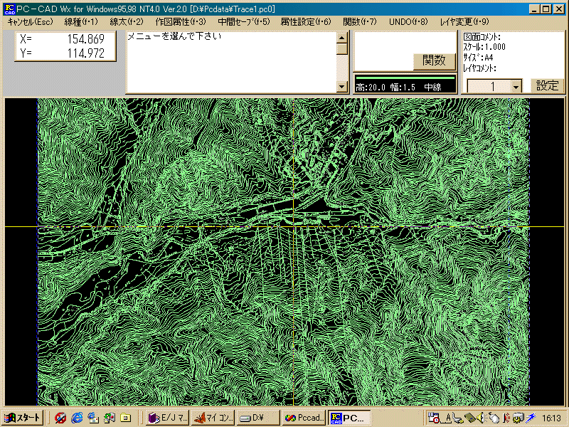
[スキャナーから入力した図面を、線、円弧に自動変換します]
［タブレットの使用時にはマウスのメニューは一時消去もできます]
ＰＣ－ＣＡＤ／Ｗｘ と Ｄｘとの差（制限事項及び機能差）
◆ Ｗｉｎｄｏｗｓソフトとしての制限

- Ｗｉｎｄｏｗｓ９５、Ｎｔは対応しない
ＵＳＢバスが無いためＷｉｎｄｏｗｓ９５、Ｎｔは対応しません。

◆ 周辺機器の制限
- タブレットの対応で旧機器に対応を止めた。
- プロッタの対応で旧機器に対応を止めた。
（ＨＰ社及びそのコンパチブルな命令セットをもっているメーカのみ対応した）
◆ ソフトウエアの制限
- 図面管理表出力が無くなった。
- データメンテナンスはＷｉｎｄｏｗｓの機能を使うため、無くなった。
- ネットワーク版、スタンドアローン版の差が無くなった。
すべてＷｉｎｄｏｗｓのネットワーク環境での動作となった。
◆ ハード環境の制限
- Ｗｉｎｄｏｗｓ９８、Ｍｅ、Ｘｐあるいは２０００の動作する環境
- ペンティアムプロセッサであること
- メモリーは１２８Ｍ以上 、ハードディスクは１Ｇ程度必要
◆ 機能の向上した点
- 図面の精度を良くした。
図面データの精度を６４ビットにした。
これまでのＰＣ－ＣＡＤデータは自動的に新規データ形式にコンバージョンいたします。
- レイア数を増やした。
１図面で１０２４レイアまで使えるようにした。
- 線色を増やした。
現在の線の太さ（細線、中線、太線、仮想線）以外に、拡張線として、１５色の色線を使える様にした。
- ビットマップの貼り付け。
Ａ０判までの図面のビットマップ（既存の紙図面をスキャナーなどで取り込んだもので、モノクロ、TIFF-G3フォーマット）を背景画面に貼り付けて、修正情報の表示、ハンド・トレースや入力図面とのチェックを可能とする機能です。
- 自動ＲＶ（ｵｰﾄﾄﾚｰｽ）機能が３２ビット対応となり、大きな図面を扱えるようになった
- 各図形データフォーマットとのコンバートが充実した。国土交通省主催の標準ＣＡＤデータフォーマット、ＳＦＸへの対応を行った。

■ 価格 及び 発売時期
標準価格 ： ３０万円
ヴァージョンアップ価格 ： １０万円
２００３年５月２０日 出荷開始

■ これまでのＣＡＤとのデータ互換
ＰＣ－ＣＡＤ Ｗｘは倍精度になりましたので、これまでのＰＣ－ＣＡＤとはデータの構造が違いますが、自動的にこれまでのデータを読み込めます。また、ＰＣ－ＣＡＤＷｘのデータをこれまでのＰＣ－ＣＡＤで利用するには、Ｗｘに付属のデータコンバータで変換することでデータ互換となります。（取り扱えるレイヤ数、データ精度に制限があります）

お問い合わせは


